Министерство науки и высшего образования Российской Федерации

Федеральное государственное бюджетное образовательное учреждение

высшего образования

«Вятский государственный университет»

Колледж ВятГУ

**ОТЧЕТ**

**ПО ДОМАШНЕЙ КОНТРОЛЬНОЙ РАБОТЕ №3**

**«ИЗУЧЕНИЕ БАЗОВЫХ ПРИНЦИПОВ ОРГАНИЗАЦИИ ПРОЦЕДУР И ФУНКЦИЙ»**

**ПО ДИСЦИПЛИНЕ «ОСНОВЫ АЛГОРИТМИЗАЦИИ И ПРОГРАММИРОВАНИЯ»**

Выполнил: студент учебной группы ИСПк- 204-52-00

Кривошеин Дмитрий Васильевич

Преподаватель:

Сергеева Елизавета Григорьевна

г. Киров

2023

1. **Цель работы**: освоить синтаксис построения процедур и функций, изучить способы передачи данных в подпрограммы, получить навыки организации минимального пользовательского интерфейса.
2. **Задание:**
3. Реализовать программу вычисления площади фигуры, ограниченной кривой 2*x^3+0*x^2+(-4)*x+13 и осью OX(в положительной части по оси OY).
4. Вычисление определенного интеграла должно выполняться численно, с применением метода левых прямоугольников.
5. Пределы интегрирования вводятся пользователем.
6. Взаимодействие с пользователем должно осуществляться посредством case-меню.
7. Требуется реализация возможности оценки погрешности полученного результата.

**Примечание:** Необходимо использовать процедуры и функции там, где это целесообразно.

1. **Описание алгоритма:**

**К первой задаче:**

Алгоритм для данной задачи:

1. Создаем несколько процедур для выполнения необходимых нам задач:

- Вычисление площади криволинейной трапеции с помощью интеграла

- Вычисление площади криволинейной трапеции с применением метода левых прямоугольников

- Ввод пределов интегрирования пользователем

- Вычисление погрешности

2. Создание case – меню с использованием цикла

Эта программа создаст case – меню которые будет выполнять ряд заданных команд.

1. **Схема алгоритма:**

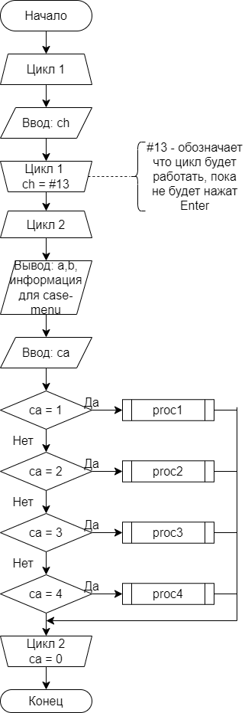 **Рисунок 1 – алгоритм решения**

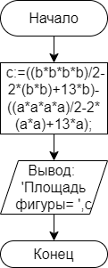

**Рисунок 2 -подпрограмма proc1**

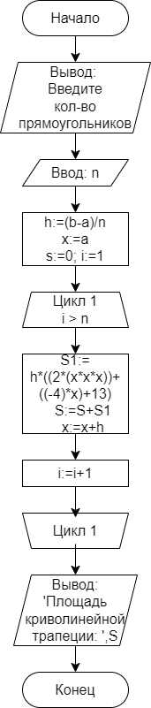

**Рисунок 3 – подпрограмма proc2**

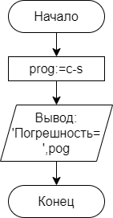

**Рисунок 4 – подпрограмма proc3**

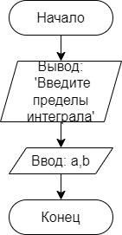

**Рисунок 5 – подпрограмма proc4**

**Код программ:**

**Программа 1**

**Uses** Crt;

**var** a,b,c,d,h,x,S1,S,pog: real;

ca:Byte;

**procedure** continuee;

**var** ch : char;

**begin**

**repeat**

read(ch);

**until** ch = #13;

**end**;

**procedure** proc1;

**begin**

c:=((b*b*b*b)/2-2*(b*b)+13*b)-((a*a*a*a)/2-2*(a*a)+13*a);

writeln('Площадь фигуры = ',c);

continuee;

**end**;

**procedure** proc2;

**var** i,n:integer;

**begin**

write('Введите кол-во прямоугольников: ');

readln(n);

h:=(b-a)/n;

writeln('Шаг = ',h);

x:=a;

S := 0;

**for** i:=1 **to** n **do begin**

S1:=h*((2*(x*x*x))+((-4)*x)+13);

S:=S+S1;

x:=x+h;

**end**;

writeln('Площадь криволинейной трапеции: ',S);

continuee;

**end**;

**procedure** proc3;

**begin**

pog:=c-s;

write('Погрешность = ',pog);

continuee;

**end**;

**procedure** proc4;

**begin**

writeln('Введите пределы интегрирования: ');

readln(a,b);

continuee;

**end**;

**begin**

**repeat**

ClrScr;

writeln(a,' ', b);

Writeln('Площадь криволинейной трапеции с помощью интеграла - 1');

writeln('Площадь криволинейной трапеции с помощью метода левых прямоугольников - 2');

Writeln('Вычислить погрешность - 3');

Writeln('Введите новые значения для пределов - 4');

Writeln('Выход - 0');

write('Выберите программу: ');

readln(ca);

**case** ca **of**

1: proc1;

2: proc2;

3: proc3;

4: proc4;

**end**;

**until** ca=0;

**end**.

**Результат выполнения программ:**

**Результат программы №1:**

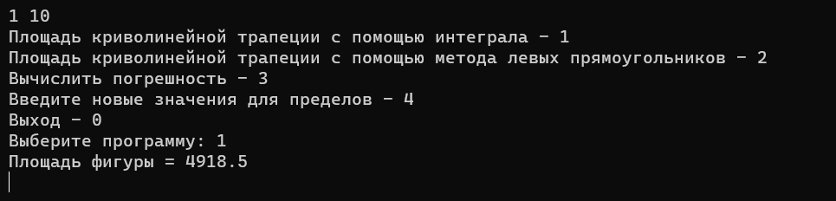

**Результат программы №2:  
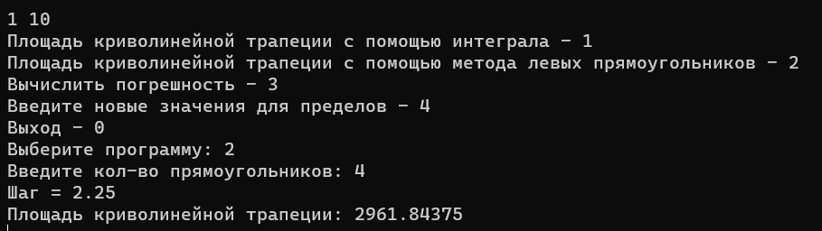**

**Результат программы №3:**

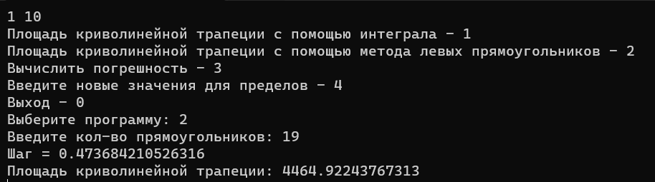

**Результат программы №4:**

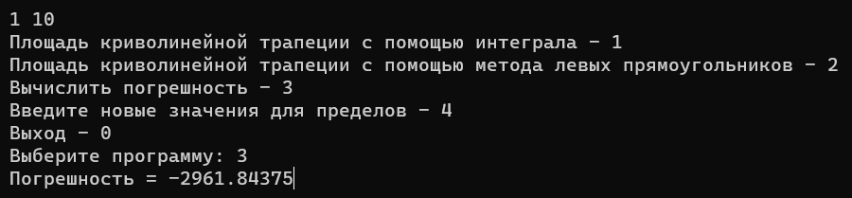

1. **Вывод:**

Программы были успешно разработаны и выполнены согласно поставленной задаче. Вот основные выводы:

**По первой задаче:**

Лабораторная работа посвящена использованию метода прямоугольников для расчета приближенной площади под кривой на заданном интервале и оценки погрешности данного метода. Алгоритм включает в себя определение функции Func(x) для вычисления значений кривой. Пользователю предлагается ввести пределы интегрирования (a, b) и количество прямоугольников (n), после чего осуществляется выбор действия: вычислить площадь фигуры на кривой или оценить погрешность метода левых прямоугольников. В зависимости от выбора пользователя выполняется соответствующий расчет или оценка погрешности.

Таким образом, лабораторная работа направлена на применение метода прямоугольников для нахождения площади криволинейных фигур, а также на оценку погрешности данного метода, что предоставляет студенту понимание и навыки использования численных методов интегрирования.